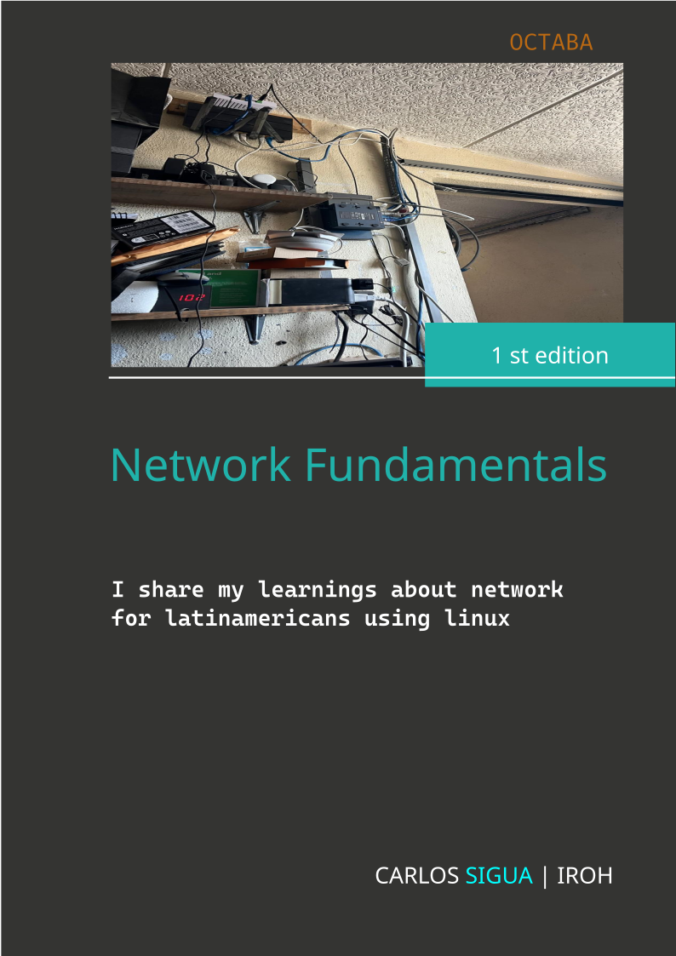

Network Fundamentals

Historia
Los inicios de lo que llamamos internet se remonta a los a;os 60

What is a network?

Una red es una coleccion de dispositivos habilitados para red, como por ejemplo computadores, switches, routers, impresoras y servidores. Las redes son parte fundamental del dia a dia y existen en hogares, plazas de trabajo y lugares publicos este tipo de red permite interconectar miles de dispositivos habilitados para red comunicarse.

